**中国矿业大学计算机学院**

**2016级本科生计算机网络实验报告**

实验内容 网络服务器配置设计

学生姓名 骆信智 08163337

专业班级 信息安全3班

学 院 计算机科学与技术学院

任课教师 高 璟

|  |  |  |  |  |
| --- | --- | --- | --- | --- |
| **课程基础理论掌握程度** | 熟练 🞏 | 较熟练 🞏 | 一般 🞏 | 不熟练 🞏 |
| **综合知识应用能力** | 强 🞏 | 较强 🞏 | 一般 🞏 | 差 🞏 |
| **报告内容** | 完整 🞏 | 较完整 🞏 | 一般 🞏 | 不完整 🞏 |
| **报告格式** | 规范 🞏 | 较规范 🞏 | 一般 🞏 | 不规范 🞏 |
| **实验完成状况** | 好 🞏 | 较好 🞏 | 一般 🞏 | 差 🞏 |
| **工作量** | 饱满 🞏 | 适中 🞏 | 一般 🞏 | 欠缺 🞏 |
| **学习、工作态度** | 好 🞏 | 较好 🞏 | 一般 🞏 | 差 🞏 |
| **抄袭现象** | 无 🞏 | 有 🞏 姓名: | | |
| **存在问题** |  | | | |
| **总体评价** |  | | | |

综合成绩： 任课教师签字：

年 月 日

**实验编号：04**

**项目名称：网络服务器配置设计**

**实验内容：**

(1) 在PC机上下载安装IIS，学习IIS的组成和功能，以及IIS的使用方法。

(2) 分别在本机进行WebServer、EmailServer、FTPServer的配置设计；

(3) 通过另外一台接入互联网的PC机（或自己的手机）的通用客户程序（浏览器或DOS终端）访问自己设置的WebServer、EmailServer、FTPServer。

**实验要求：**

(1) 提前熟知Web服务、Email服务、FTP服务的功能、特点及其组成内容；

(2) 分别进行Web服务、Email服务、FTP服务的单独配置及单独开启和测试，以及三个服务同时配置和开启下的测试。

**预习要求：**

提前详细阅读实验指导书中该实验项目下的关于IIS、Web服务、Email服务、FTP服务的功能、特点及其组成内容的描述。

**操作与观察：**

正确按照实验指导书步骤操作，观察记录下操作结果。

**实验报告要求：**

(1) 按照实验要求，完成全部实验内容

(2) 在标准实验报告书上填写全部实验操作记录和观察结果

(3) 登录实验管理服务器，提交实验报告电子档。

**实验报告内容：**

1. 在PC机上下载安装IIS，学习IIS的组成和功能，以及IIS的使用方法。

启用windows系统自带IIS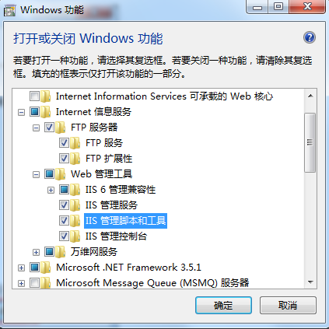

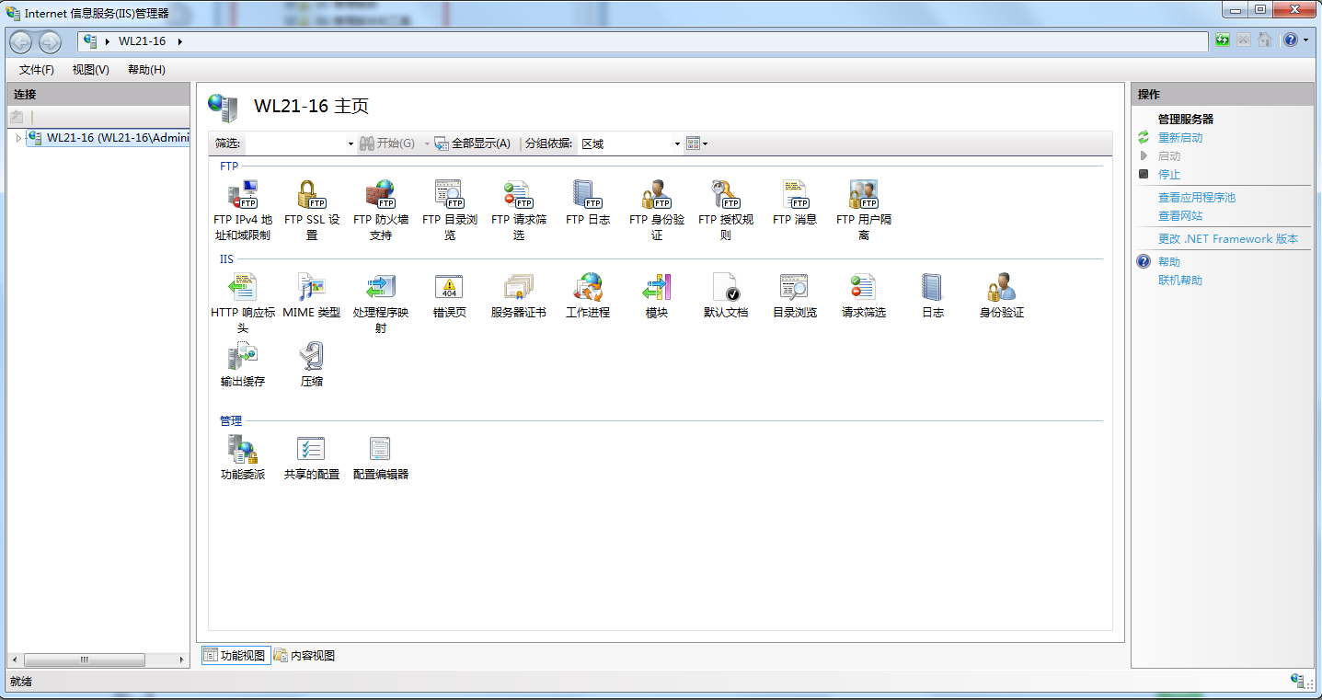打开Internet信息服务（IIS）管理器，去掉默认页

访问本机ip可看到网页

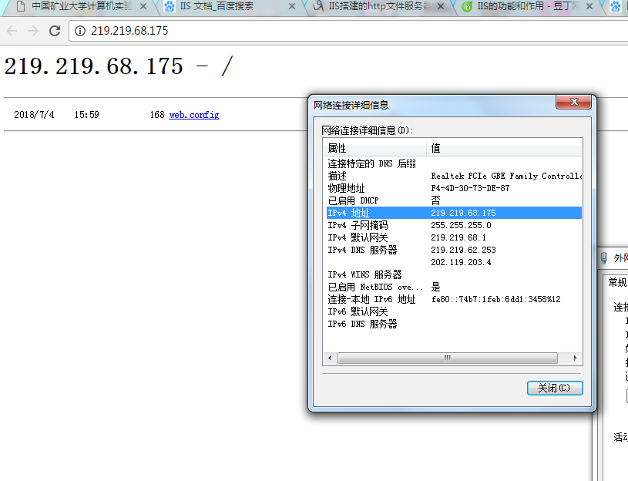IIS服务器是一个包含在Microsoft Windows NT服务器操作系统中的Internet文件和应用程序服务器。

IIS服务器可以作为一个Web 服务器单独使用，也可以与相兼容的工具一起使用，它可以用来建立Internet商务、访问和操作来自不同数据源的数据以及创建Web 应用程序，其中这些应用程序利用服务器脚本和组件代码来完成一些客户-服务器功能。

IIS中的组件

IIS包含多个组件来为程序和Web服务角色执行重要的功能。每个组件各司其责，如监听对服务器的请求、管理进程、读取配置文件。这些组件包括协议监听器（如HTTP.sys）、服务（如万维网发布服务、进程激活服务）。

协议监听器

协议监听器接收相关协议请求，将它们送到IIS来处理，向请求者返回响应。例如，当客户端浏览器向因特网请求一个网页，HTTP监听器（HTTP.sys）接受这个请求并将它转送到IIS来处理。当IIS处理完请求，HTTP.sys就会将结果返回到客户端浏览器。

IIS将HTTP.sys当作默认的协议监听器来监听HTTP和HTTPS的请求。HTTP.sys是在IIS中引进来的作为HTTP相关的协议监听器。IIS7及以上版本接续保留HTTP.sys作为IIS协议监听器，它增加了对SSL的支持。

为了支持使用http及https的服务与程序，你可以采用wcf技术。WCF具有监听器与监听适配器。

超文本传输协议栈（Http.sys）

HTTP监听器属于操作系统下的网络子系统，它是通过内核-模式设备驱动即超文本传输协议栈（Http.sys）来实现的。

在IIS6.0中，HTTP.sys取代了Winsock。Winsock是用户-模式组件，用来接收http请求并发送http响应。

HTTP.sys具备以下几点好处：

内核-模式缓存，资源缓存在内核-模式下，无需切换到用户模式。

内核-模式请求队列，多个请求会导致上下文切换中的少量开销，因为内核直接将请求转递到正确的工作进程。如果没有合适的进程接收请求，内核模式队列一直持有这个请求，直到有合适的进程接收它。

请求的预处理及安全过滤

万维网发布服务（WWW Service）

在IIS7及以上版本中，以前在WWW Service中处理的功能被分割到两个服务中：WWW Service和进程激活服务（WAS）。

WWW Service如何在IIS6.0中工作的？

在IIS6.0中，WWW Service管理以下几个领域：

HTTP管理及配置：WWW Service从IIS元数据中读取配置信息，并用这些配置信息配置并更新HTTP监听器（HTTP.sys）.另外WWW Service开启、监视并管理处理HTTP请求的工作进程。

进程管理：WWW Service管理程序池和工作进程，如开启、停止和回收工作进程。另外，WWW Service检测进程的健康，并调用快速失败侦测去开启新进程，当多个工作进程在可配置的时间内失败。

性能监视：WWW Service监视性能，并为网站和IIS缓存提供性能计数器。

WWW Service如何在IIS中工作？

在IIS中，WWW Service不再管理工作进程。取而代之，它成为HTTP监听器的监听适配器。作为监听适配器，WWW Service主要用来配置HTTP.sys，当配置变化更新HTTP.sys，当请求到达队列通知WAS。

另外，WWW Service继续收集网站计数。因为性能计数器依然是WWW Service的一部分。

进程激活服务（WAS）

在IIS7及以上版本中，WAS管理应用程序池及工作进程。这样就允许你对HTTP和non-HTTP使用相同的配置和处理模型。

另外，如果你不需要HTTP功能，你只需要运行WAS，而不用WWW Service。例如，你可以通过WCF监听适配器来管理WEB服务，如NetTcpActivator,如果你不需要监听HTTP.sys里的HTTP请求，你就不需要运行WWW Service。

WAS中的配置管理

在启动阶段，WAS从ApplicationHost.config中读取确定的信息，然后把这些信息传给服务器的监听适配器。监听适配器负责建立WAS和协议监听器沟通渠道。一旦监听适配器接收到配置信息，他们将配置相应的监听器，并准备让监听适配器监听请求。

在WCF中，监听适配器包含了监听器的功能。因此，WCF的监听适配器（如NetTcpActivator）是基于WAS信息来配置的。一旦NetTcpActivator被配置，它用net.tct协议来监听请求。

下面列表描述了WAS读取的配置信息的类型：

全局配置信息

协议配置信息，包括HTTP和Non-HTTP协议

应用程序池配置，如进程账户信息

网站配置，如绑定于程序

应用程序配置，如可用的协议与程序所属的应用程序池

如果ApplicationHost.config发生变动，WAS收到通知并更新监听适配器。

进程管理

WAS管理HTTP和Non-HTTP的应用程序池和工作进程。当应用程序池接收到客户端请求，WAS检测是否有正在运行的工作进程，如果应用程序池有工作进程可以处理请求，监听器就把该请求传递给工作进程来处理，否则，WAS将创建一个新的工作进程。

注释：因为WAS管理HTTP与NON-HTTP协议的进程，你可以在一个应用程序池中处理不同的协议。你可以开发一个程序，如你可以为http和net.tct开发一个xml服务

IIS中的模块

IIS提供了一个与以前版本不同的架构。取代了保留大部分功能在server内部，IIS包括了web引擎，你可以根据需要添加、移除模块。

模块是一些server用来处理请求的独立的特性。如IIS利用authentication模块来负责客户端身份认证，缓存模块来管理缓存活动。

本地模块

HTTP模块： 安全模块： 内容模块：压缩模块：缓存模块：日志及诊断模块：托管支持模块：托管模块

IIS中的请求-处理

在IIS中，IIS与ASP.NET的请求管线整合在一个管线中来处理请求。新的请求-处理架构由一系列有序的本地和托管模块组成，来处理具体任务。

这种设计具备很多优点。首先，所有文件类型都可以利用以前只能在托管代码中的特性。例如静态文件、asp文件、其它类型文件都可以利用asp.net的Form认证和URL认证了。第二，消除IIS和ASP.NET的功能重复。例如，当客户端请求一个托管文件，服务在继承管线中调用合适的认证模块，在老版本中，认证模块要经过IIS与ASP.NET两个管线。第三，你可以集中在一个地方管理模块了。

应用程序池

应用程序池通过进程边界分离应用程序来阻止程序之间的影响。在IIS7及以上版本中，应用程序池继续采用IIS6.0的工作进程隔离模式。另外，你现在可以指定采用哪种模式：经典模式与集成模式。

IIS中的HTTP请求服务

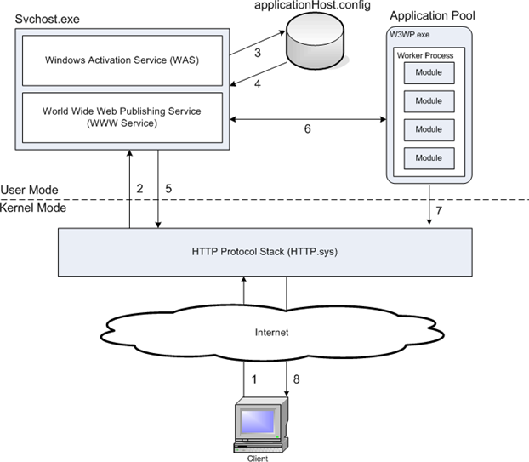 以下列表描述了请求-处理流程：

当客户端浏览器向服务器发起一个HTTP请求，HTTP.sys拦截到这个请求

HTTP.sys联系WAS获取配置信息

WAS从配置库applicationHost.config请求配置信息

WWW Service接收到配置信息，如应用程序池及网站配置

WWW Service利用配置信息配置HTTP.sys

WAS为这个请求在应用程序池中开启一个工作进程

工作进程处理请求，并并将响应返回到HTTP.sys

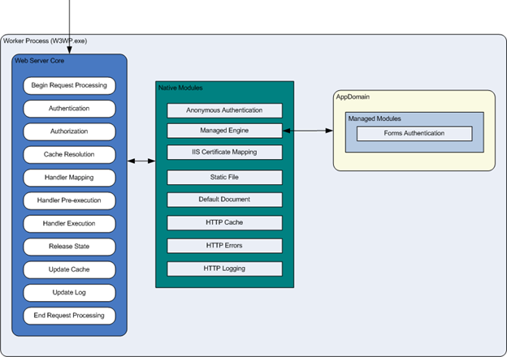客户端接收到响应

1. 分别在本机进行WebServer、EmailServer、FTPServer的配置设计；

在对应文件夹下写入index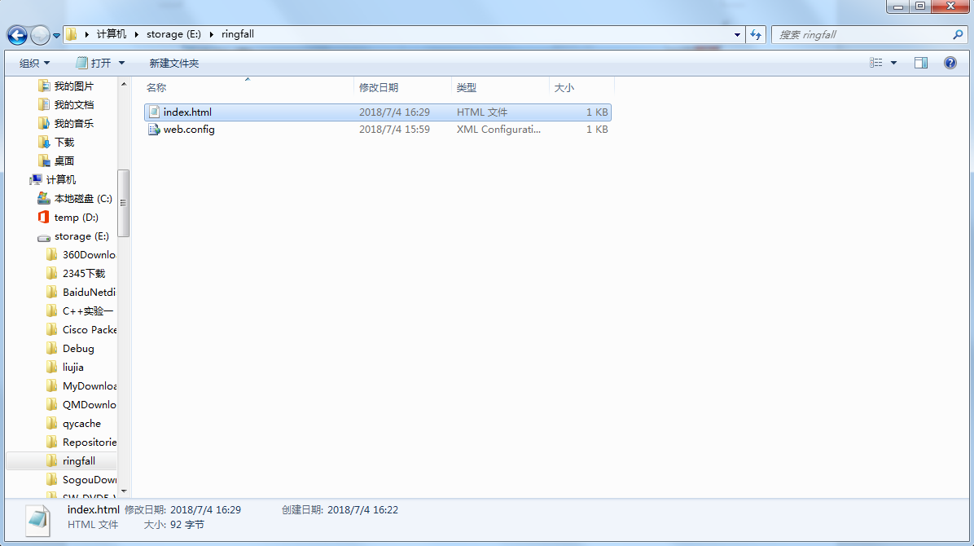.html文件当首页

写一个简单的欢迎页

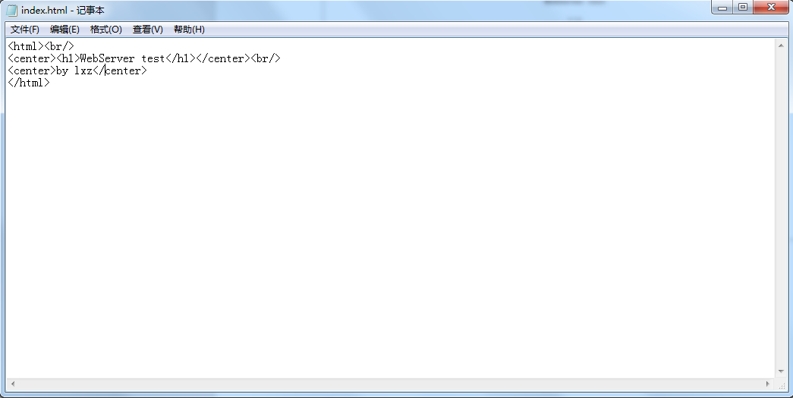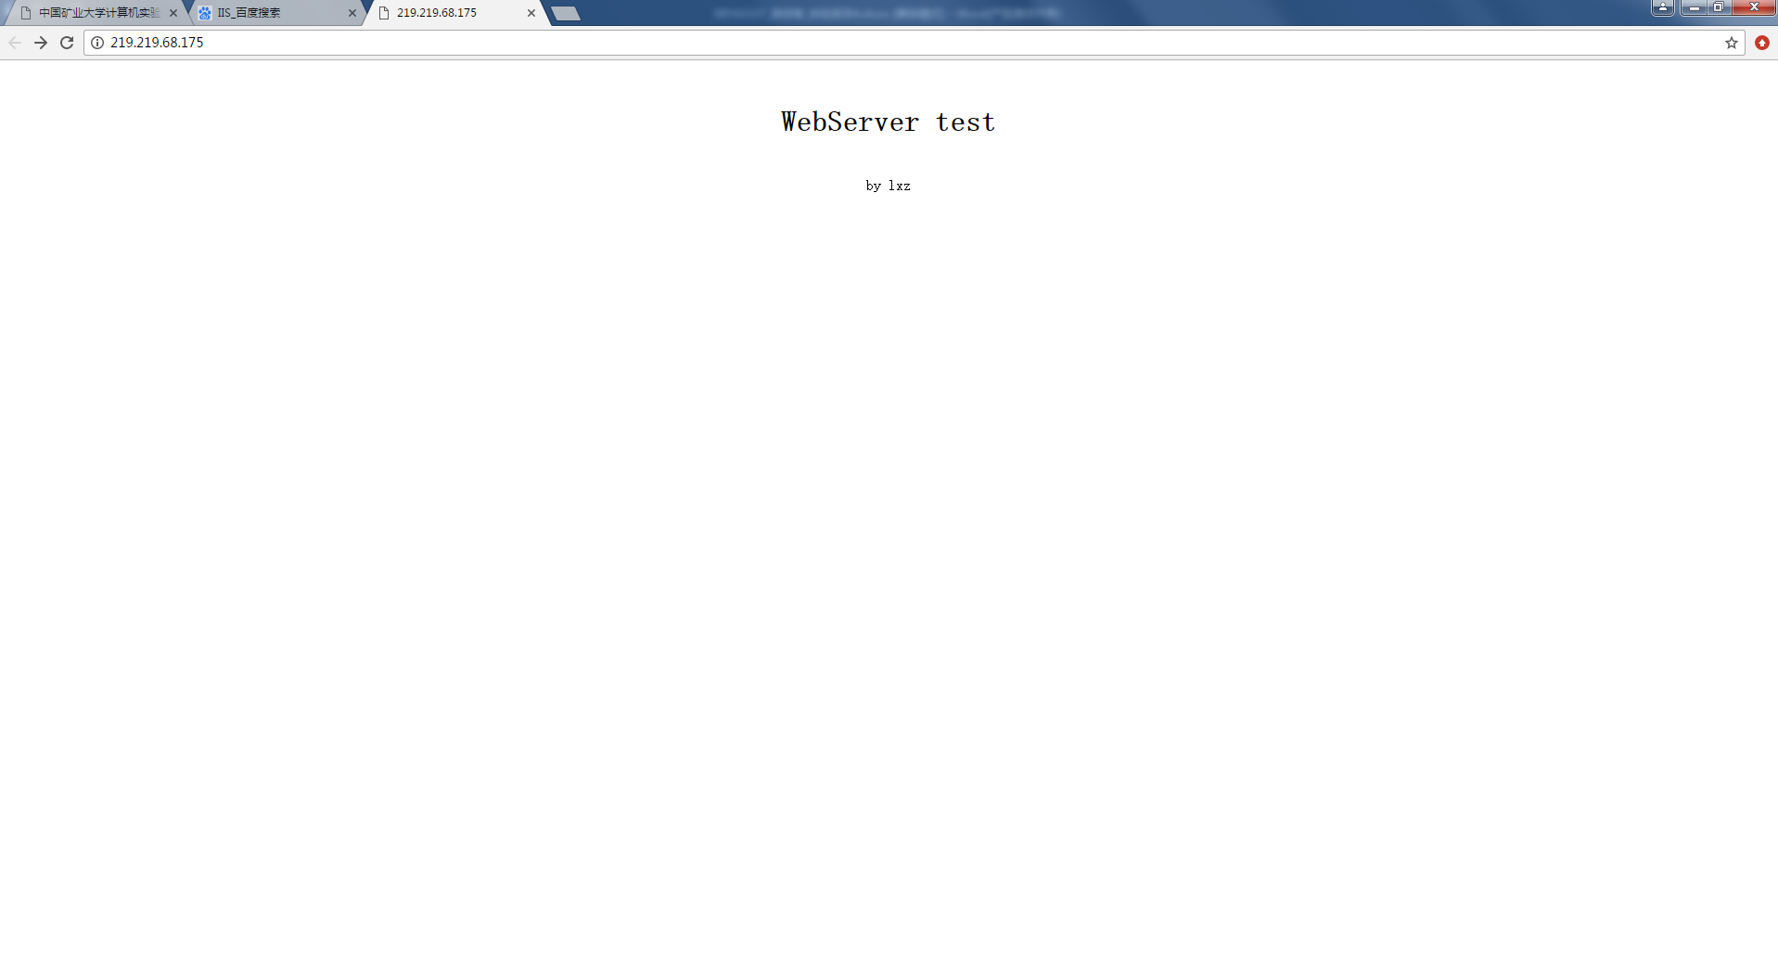

访问得到显示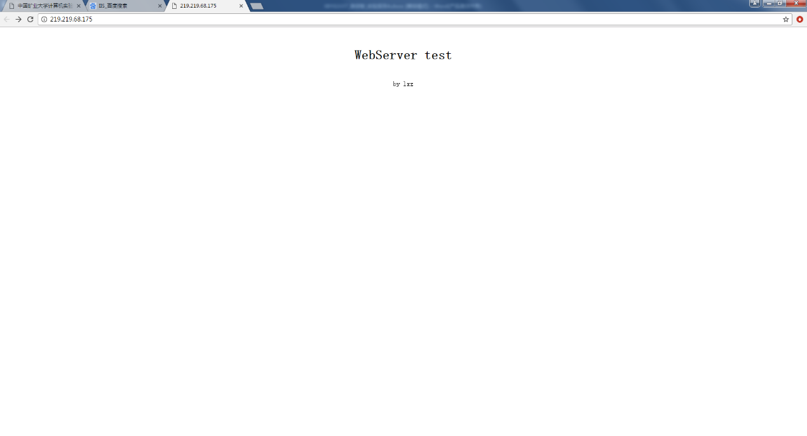

打开主机smtp服务器功能（win8/10上已不支持，所以没法演示）

在iis管理器中设置smtp服务

然后挂上对应的asp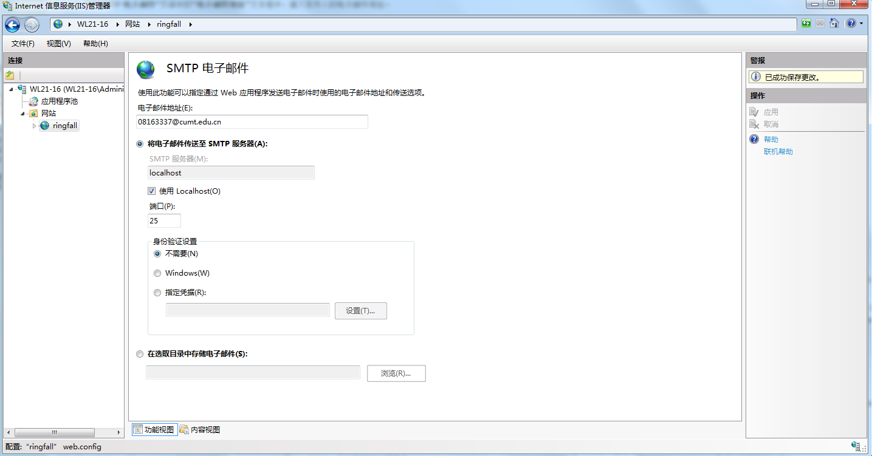.net脚本就可以实现邮件发送了

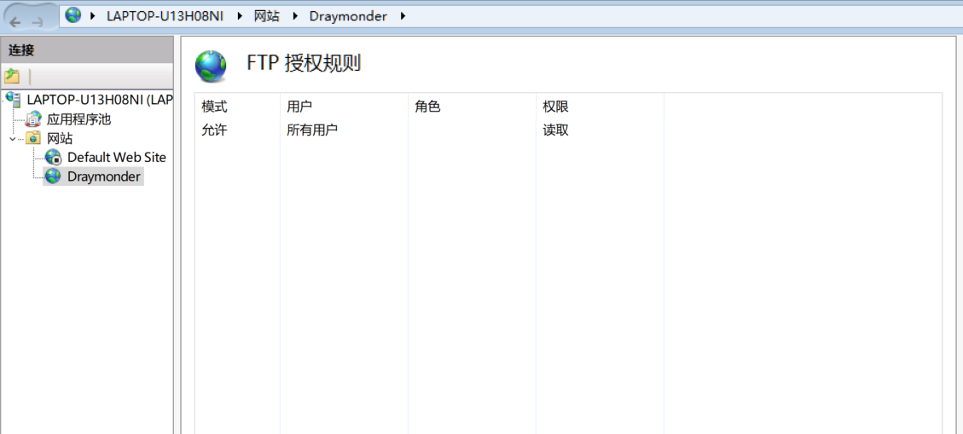ftp与http的设置类似，新建ftp服务然后在对应目录下放入文件就好了

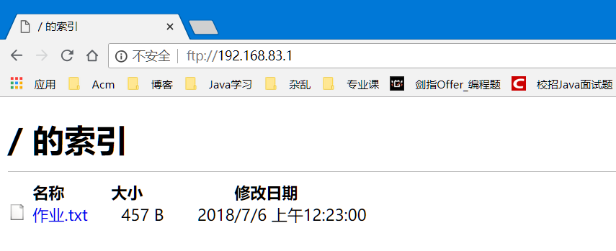

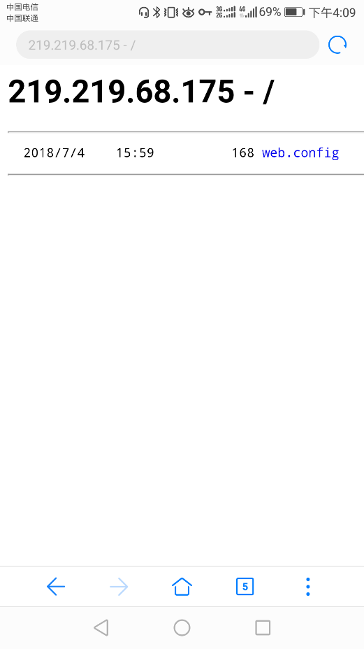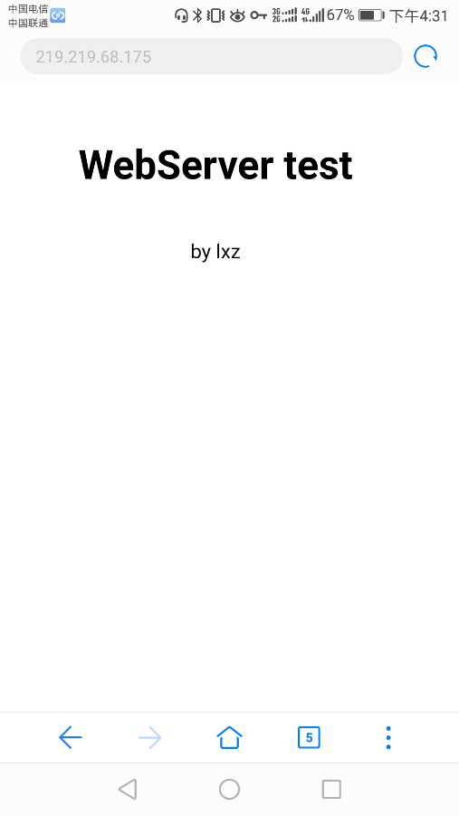(3) 通过另外一台接入互联网的PC机（或自己的手机）的通用客户程序（浏览器或DOS终端）访问自己设置的WebServer、EmailServer、FTPServer。

**实验体会：**

因为各种环境不支持的问题这次实验完成的不算圆满，首先因为实验室电脑没有外网ip，所以只有用局域网内的机器能访问站点；其次win8不带smtp服务导致配置无法生效，并且同样因为局域网的原因无法使域名解析到本机无法作为邮件服务器使用。

但是通过本次试验，学会了IIS服务器的安装和配置，以及相应的访问权限控制和文件访问控制。对应用层方面的信息有了一定的实践操作，增强了理解。虽然之前自己有使用过wamp中Apache以及linux中网站服务器配置搭建，但是Windows的iis还是第一次使用，也是第一次接触asp.net，在环境配置的苦恼中依旧收获良多。